镇政办发〔2019〕24号

镇安县人民政府办公室
关于印发《镇安县2019年申领和换发行政执法证件工作方案》的通知

各镇人民政府，永乐街道办事处，县政府各工作部门、事业机构：
现将《镇安县2019年申领和换发行政执法证件工作方案》印发给你们，请结合实际，认真抓好落实，确保按期完成任务。

镇安县人民政府办公室
2019年5月24日

镇安县2019年申领和换发行政执法证件
工作方案

为了规范行政执法主体资格，保障行政执法部门和行政执法人员依法行使职权，根据《陕西省行政执法证件管理办法》规定，结合我县行政执法工作开展需要，特制定本工作方案。
一、参加新申领和换发行政执法证件人员范围
（一）行政执法证件已满五年期限的，需及时更换。
（二）政府机构改革后，全县部分行政执法部门因合并或设立，单位名称、执法性质、执法类别等发生变化，行政执法证件有效期未满五年的人员换发证件，需填写《陕西省行政执法人员资格审查表》，注明需要变更的内容，报县司法局审核后换发证件，不再参加培训考试，并由本人所在部门负责收回并上缴原证件。对工作调动、岗位调整或退休的不再承担行政执法的人员，由本人所在部门收回执法证件，交县司法局登记备案后上缴销毁。
（三）镇办设立的“六办三站”工作人员申领行政执法证件，需要具备下列条件：所在单位应具有依法管理社会公共事务的职能；属于行政执法单位的正式工作人员，具有明确的执法工作岗位及具体的执法职责；具有在公众场所执行公务、行使监督检查或稽查的任务；熟悉本职业务和相关的法律知识、专业管理知识，经考核合格，具有行政执法工作能力；遵纪守法，忠于职责，秉公执法，清正廉洁。对符合条件的人员，按照本人承担的行政执法职能和类别，填写《陕西省行政执法人员资格审查表》，经所在单位和镇办同意，上报与其行政执法工作相对应的主管部门初审后，报县司法局进行资格审核，参加培训考试，成绩合格的，按照规定程序逐级上传资料，经省上审批后发证。
（四）新调入行政执法部门拟从事行政执法工作的人员，从非行政执法岗位调整到行政执法岗位的人员以及新获得行政执法权的单位拟从事行政执法工作的人员需要申领行政执法证件的，需填写《陕西省行政执法人员资格审查表》，经所在部门初审后，报县司法局进行资格审核，参加培训考试，成绩合格的，按照规定程序逐级上传资料，经省上审批后发证。
下列人员不得申领行政执法证件：不直接从事行政执法工作的人员；机关工作人员上年度考核不称职的；因违法违纪嫌疑正在接受审查的；受党纪政纪处分未满两年的。
二、申领和换证程序
申领执法证件工作按照单位申报、审核上传、培训考试、制发证件、网上公示五个步骤进行。
（一）部门申报。各镇办、县级各行政执法部门要按照《陕西省行政执法证件管理办法》第七条的规定，对申领证件人员资格逐一进行审查，填写《行政执法人员资格审查表》（附件1），采集行政执法人员数码照片（附件2），编写行政执法证件编号（附件3），并填写《申领陕西省行政执法证人员花名册》（附件4），会议研究审核签注意见并加盖公章后按时报县司法局（审核表、花名册、照片一并拷盘报电子档）。
（二）审核上传。县司法局对申领证件人员资格进行审核，对具备资格的执法人员，将上报的《行政执法人员资格审查表》（附件1）、行政执法人员照片上传到陕西省行政执法证件管理系统，逐级审核确认参加培训人员。
（三）培训考试。通过行政执法资格审查，申领行政执法证件的人员，必须参加县司法局统一组织的培训考试。培训时间为2天，培训教材需购买司法部门指定的专用教材。考试采取闭卷方式进行，试题由省司法厅提供，阅卷工作由省司法厅组织进行，考试成绩在陕西省政府法制公众信息网公布，考试成绩不合格者不予发证。
（四）制发证件。对培训考试成绩合格的行政执法人员，由省司法厅制作证件，县司法局负责发放和管理。
（五）网上公示。县司法局将对全县行政执法人员的信息在县政府门户网站进行公示，各镇办、县级各行政执法部门也要主动对本镇办、部门执法人员的基本情况向社会公示，接受社会监督。
三、责任分工
县司法局按照省、市要求对全县申领行政执法证件工作统一组织实施，确保申领证件工作顺利完成。县司法局负责制定培训计划、组织培训考试、领证人员信息录入上传、申领并发放证件等工作。县级各行政执法部门主要负责领证人员资格初审申报工作。县人社、监察部门配合做好领证人员资格审查工作。
四、工作要求
（一）高度重视，加强协作。持证上岗是加强依法行政的重要环节，亮证执法是行政执法的重要程序。本次申领行政执法证件工作时间紧、任务重，各镇办、县级各行政执法部门要高度重视，周密安排，明确任务，加强协作，落实责任，确保申领执法证件工作顺利开展。
（二）精心组织，认真实施。此次执法证审批采取网络传输，网上审批，数据库管理查询方式。各镇办、县级各行政执法部门务必在5月31日前将填好的《申领陕西省行政执法证人员花名册》（附件4）、采集的行政执法人员数码照片（附件2）报县司法局并统一拷盘（拷盘照片要注清姓名），花名册要加盖单位公章，填报执法人员的相关信息要真实无误，填写要准确规范，证件编号、身份证号和执法人员照片要符合要求。各类表册可登陆县政府门户网站“政务公开”栏下载。逾期不申报者，县司法局将不再予以受理。
（三）加强管理，依法公开。对不符合《陕西省行政执法证件管理办法》第七条规定的人员，一律不得申领《陕西省行政执法证》，考试成绩不合格者一律不发给《陕西省行政执法证》。各镇办、县级各行政执法部门要以这次申领行政执法证件为契机，进一步加强行政执法人员资格和证件管理，建立健全行政执法人员档案资料，严格落实持证上岗、亮证执法等制度，坚持严格规范公正文明执法，各镇办、县级各行政执法部门要对本单位执法人员在岗、调离、退休、抽调等情况汇总（附表5）后及时报县司法局，同时将需注销的执法证件统一收回送县司法局。
联系电话：0914-5321827 联系人: 黄静
办公地点：司法局4楼财务办公室
邮 箱： 625283537 @ qq.com

附件: 1.《行政执法人员资格审查表》
2.行政执法人员数码照片技术要求
3.行政执法证编号规则
4.申领《陕西省行政执法证》人员花名册
5.行政执法人员情况统计表

附件1
行政执法人员资格审查表
姓 名 |  | 身份证号 |  | 照  片
性 别 |  | 出生年月 |  | 照  片
职 务 |  | 文化程度 |  | 照  片
工作单位 |  |  |  | 照  片
执法区域 |  | 证件编号 |  | 照  片
执法类别 |  | 所在单位性质
本人身份 |  | 执法性质
行政执法  部门意见 | 年 月 日
县司法局  审查意见 | 年 月 日
市司法局  审查意见 | 年 月 日
省司法厅审批意见 | 年 月 日
备 注 | 1、“执法区域”一栏应填写“陕西省”、“××市”、“××县（区）”、“××县（市）区××镇（乡）”。  2、“执法性质”一栏应填写“法定执法”、“授权执法”、“委托执法”，“委托执法”应填写委托单位名称。  3、“所在单位性质”一栏应填写“行政机关”、“事业单位”或“其它”。  4、“本人身份”一栏应填写“公务员”、“事业岗位”或“其他在编工作人员”。
附件2
行政执法人员数码相片技术要求

上传电子照片要求（采用一寸照片标准）
1、该电子照片将在执法证上使用。
2、图像规格：413像素（高）×295像素（宽），分辨率300dpi，图像文件大小在30KB-200KB。JPG格式。图像尺寸为35毫米（高）×25毫米（宽）。
3、要求：近期（三个月内）正面免冠彩色半身电子照片，国家公职人员应着正式服装。照片背景为蓝色，其他颜色不予受理。照片要求人像清晰，轮廓分明，层次丰富，神态自然。
4、用Photoshop制作参数（见下页）
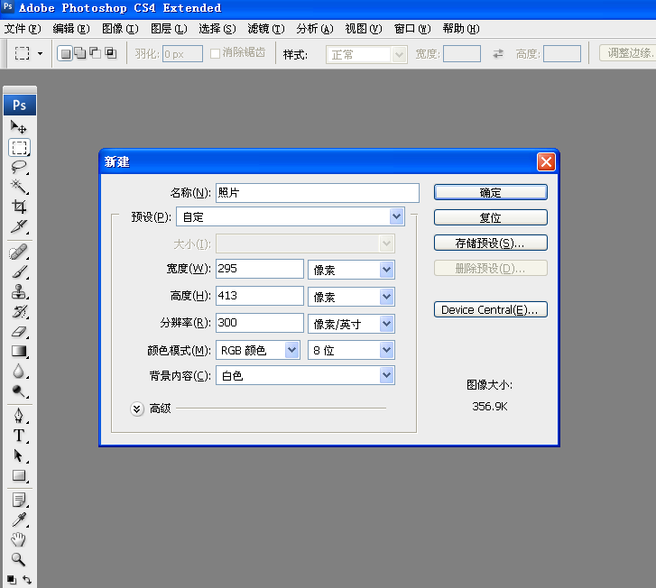
新建图像参数
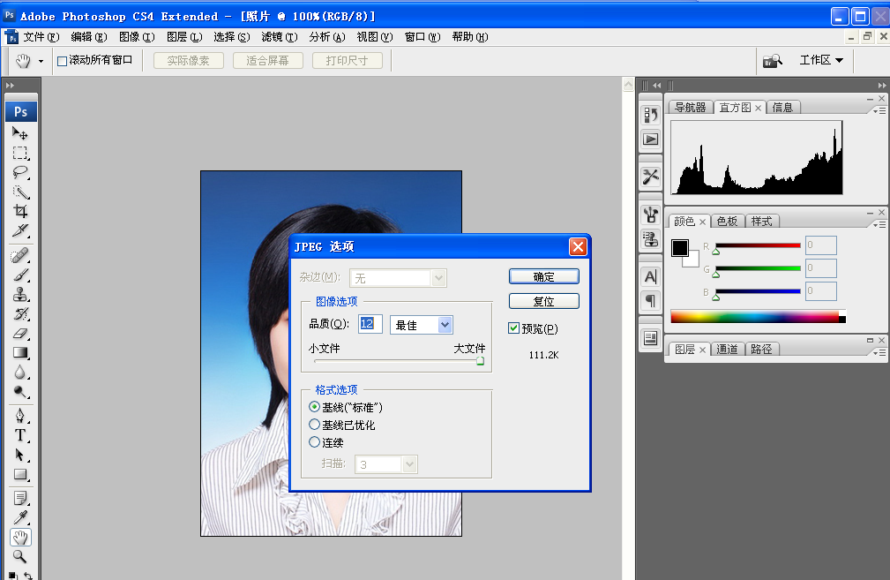
存储时压缩品质在8—10左右

5、网络上传照片不符合要求相片与规范相片对比（下图）
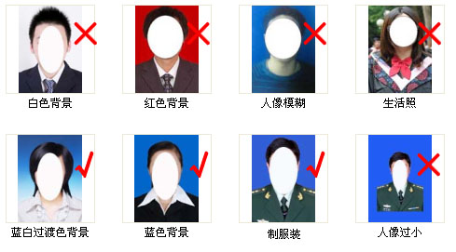

附件3
行政执法证编号规则
《陕西省行政执法证》号码由五部分12位构成，其中1、2、4项由各单位编制。
H xx xx xxxxxx x
1 2 3 4
1.市直和县区编码（阿拉伯数字）：
市 直：01 商州区：02 洛南县：03 丹凤县: 04
商南县：05 山阳县：06 镇安县：07 柞水县：08
2.执法类别编码（阿拉伯数字，见后表）
3.执法人员编号：由省政府法制办公室按发放顺序统一编制，各单位不得编写数字，以xxxxxx编写。
4.执法性质编码（大写英文字母）：
A：法定执法 B：授权执法 C：受委托执法

行政执法类别编码
01 | 项目稽查 | 02 | 节约能源执法 | 03 | 教育执法
04 | 科技执法 | 05 | 工业和信息化执法 | 06 | 民族（宗教）执法
07 | 公安消防执法 | 08 | 公安交管执法 | 09 | 公安技防执法
10 | 治安管理 | 11 | 国家安全执法 | 12 | 行政监察
13 | 民政执法 | 14 | 司法行政执法 | 15 | 财政执法
16 | 人力资源和社会保障执法 | 17 | 国土资源执法 | 18 | 环境保护执法
19 | 住房和城乡建设执法 | 20 | 交通运政执法 | 21 | 交通路政执法
22 | 港航监督 | 23 | 轨道交通执法 | 24 | 水政监察
25 | 渔政执法 | 26 | 农业执法 | 27 | 林业执法
28 | 商务执法 | 29 | 文化执法 | 30 | 卫生监督执法
31 | 人口和计生执法 | 32 | 审计监督 | 33 | 外事侨务执法
34 | 税务执法 | 35 | 工商执法 | 36 | 质量技术监督
37 | 广播影视执法 | 38 | 文化广电新闻出版(版权)综合执法 | 39 | 新闻出版（版权）执法
40 | 体育执法 | 41 | 安全监督 | 42 | 统计执法
43 | 文物执法 | 44 | 旅游执法 | 45 | 人民防空执法
46 | 中小企业监管 | 47 | 知识产权执法 | 48 | 粮食执法
49 | 物价执法 | 50 | 军工和民爆物品行业执法 | 51 | 食品药品监督
52 | 煤矿安全监察 | 53 | 煤炭执法 | 54 | 地方志执法
55 | 盐政执法 | 56 | 电信监管 | 57 | 无线电执法
58 | 地震执法 | 59 | 气象执法 | 60 | 测绘地理信息执法
61 | 烟草稽查 | 62 | 农机执法 | 63 | 水土保持执法
64 | 档案执法 | 65 | 城市管理综合行政执法 | 66 | 机构编制监督
67 | 残联执法 | 68 | 保密监督 | 69 | 住房公积金监督
70 | 金融监督 | 71 | 散装水泥执法 | 72 | 邮政执法
73 | 移民执法 | 74 | 蚕茧执法 | 75 | 石化执法
76 | 电力执法 | 77 | 烟花爆竹经营执法 | 78 | 信息公开监督
79 | 城乡建设规划执法 | 80 | 动物卫生监督 | 81 | 市容环卫和园林绿化执法
82 | 住房保障和房屋管理执法 | 83 | 文化市场综合执法 | 84 | 市政公用执法
85 | 室内装饰执法 | 86 | 招投标管理 | 87 | 扶贫开发监管
88 | 国有资产监管 | 89 | 秦岭生态环境保护执法 | 90 | 会展执法
91 | 卫生计生综合监督 | 92 | 市场监管
注：新增行政执法类别按序号续编。
附件4
申领《陕西省行政执法证》人员花名册
单位： 第 页
序号 | 姓 名 | 性别 | 出生年月 | 工作单位 | 职务 | 执法  类别 | 执法  区域 | 证件编号 | 新申领/更换
附件5
行政执法人员情况统计表
单位： 第 页
序号 | 姓 名 | 性别 | 出生年月 | 工作单位 | 职务 | 执法  类别 | 执法  区域 | 证件编号 | 在职在岗情况

抄送：市司法局
县委各部门，县人大办，县政协办。
镇安县人民政府办公室 2019年5月24日印发

